
Verbandsebene Herren:
1.Platz: Viktoria Wombach
2.Platz: Bürgstadt
3.Platz: Karlstadt
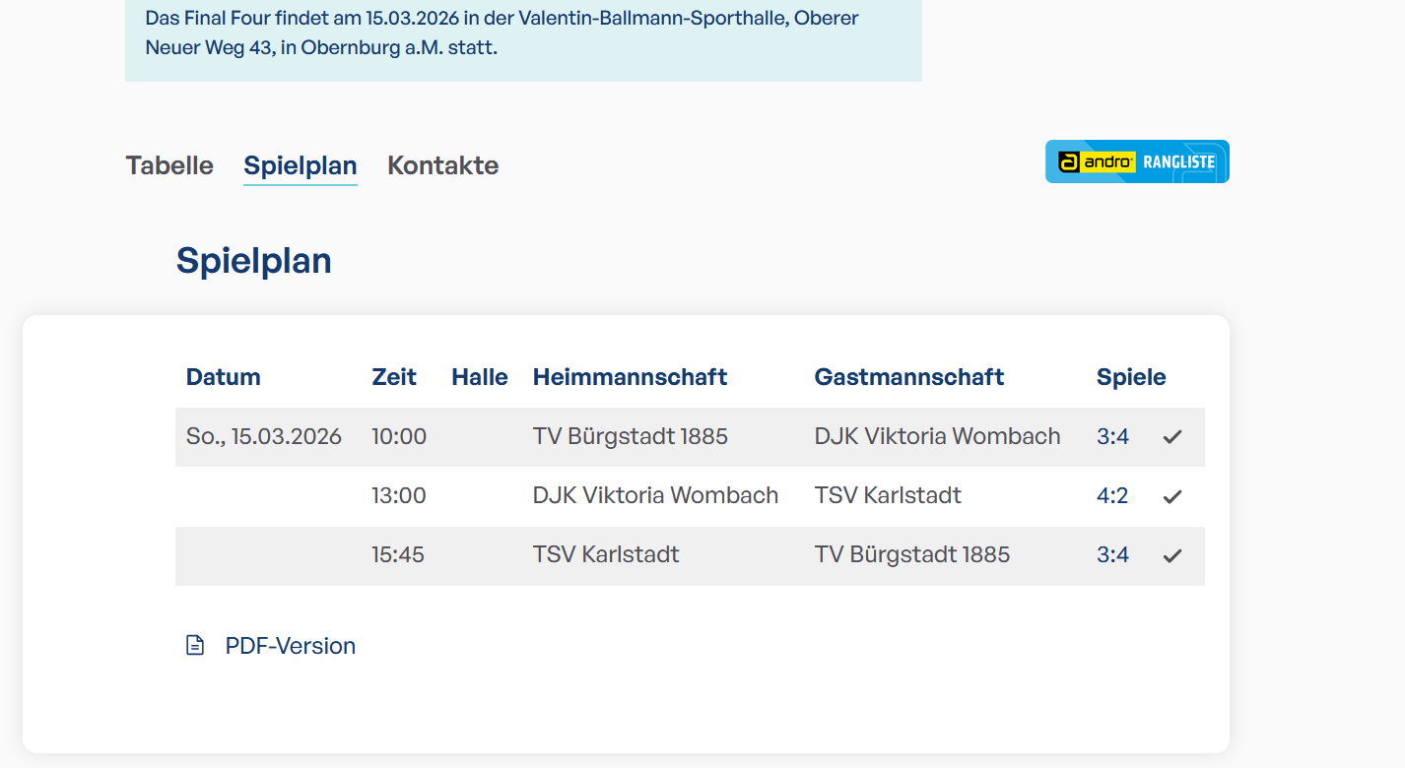


Bezirksliga Herren:
1.Platz: Viktoria Wombach
2.Platz: Esselbach
3.Platz: Mittelsinn
4.Platz: Hörstein

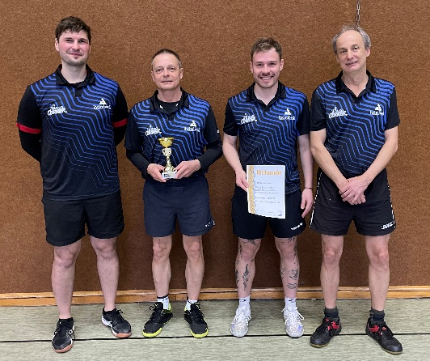
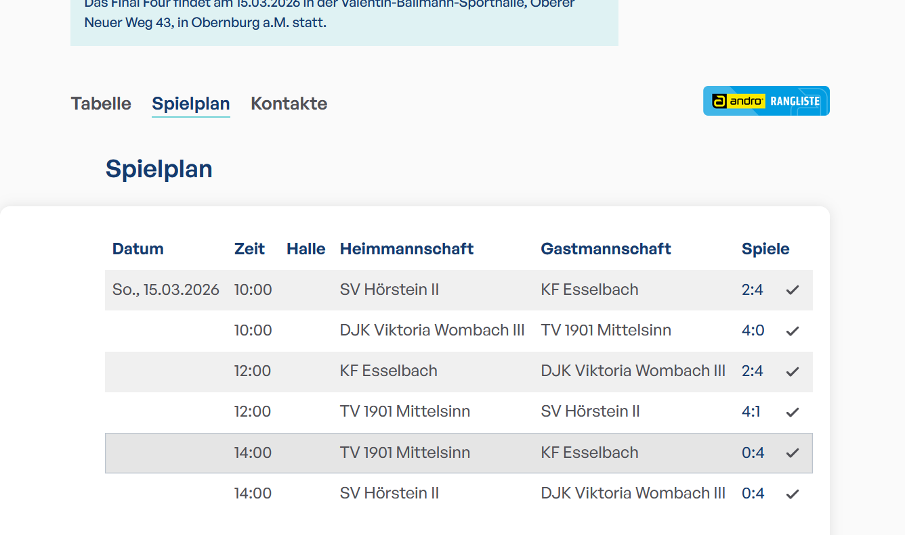


Bezirksklassen Herren:
1.Platz: Hörstein
2.Platz: Niedersteinbach
3.Platz: Rothenbuch
4.Platz: Karlburg

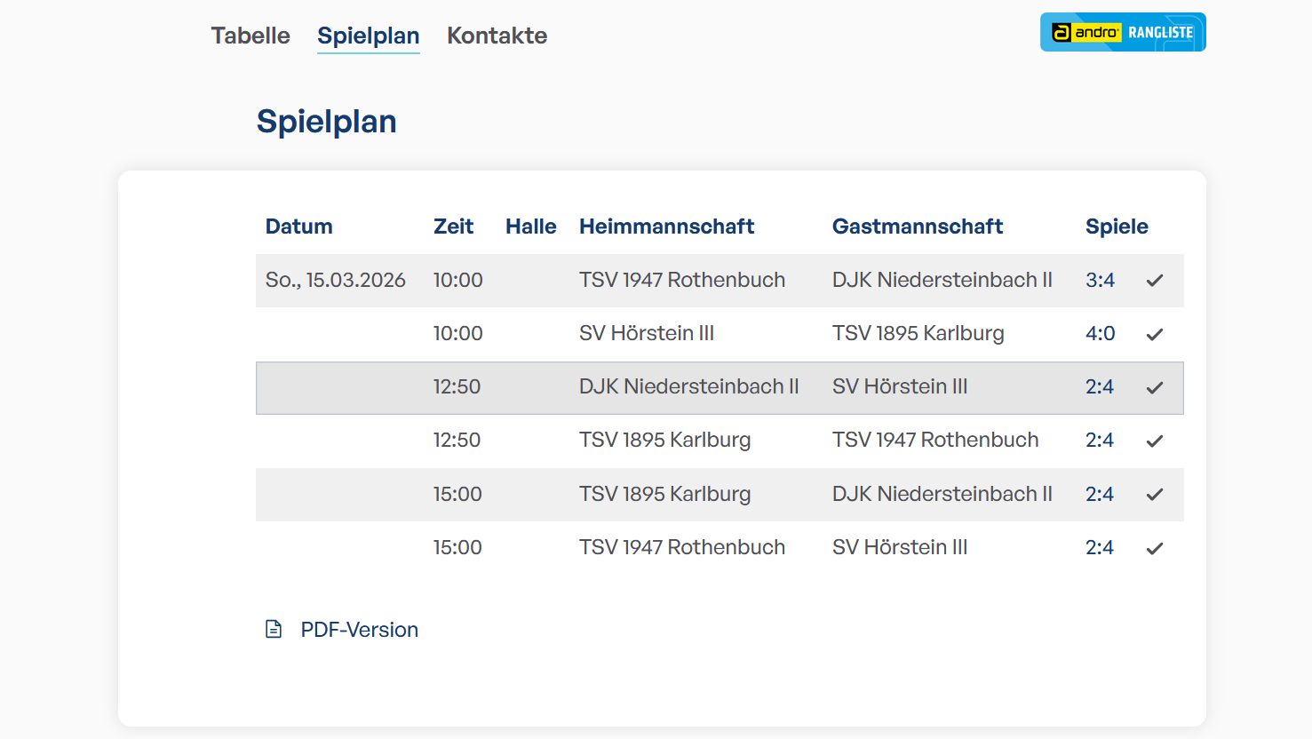
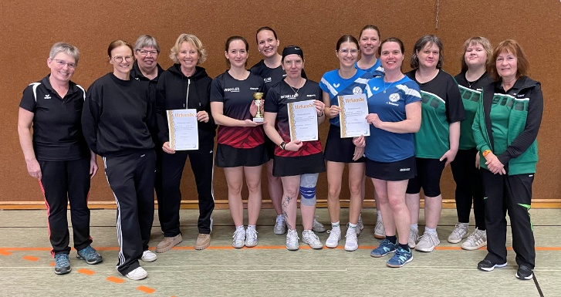
Bezirksklasse Damen:
1.Platz: Hörstein
2.Platz: Mömbris
3.Platz: Michelbach
4.Platz: Mönchberg
